РЕСПУБЛИКА ТАТАРСТАН  СОВЕТ АЛЬКЕЕВСКОГО  МУНИЦИПАЛЬНОГО РАЙОНА  422870, С.Базарные Матаки,  ул.С.Крайнова,д.58 | 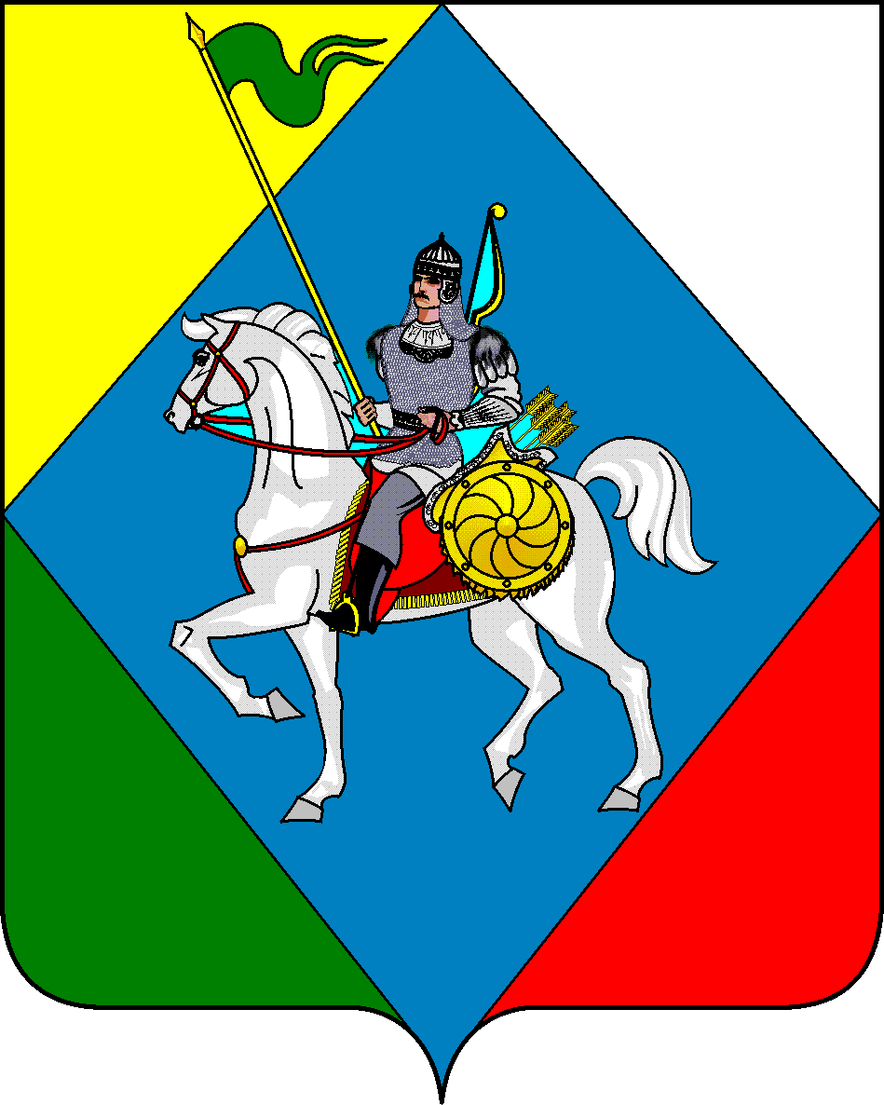 | ТАТАРСТАН РЕСПУБЛИКАСЫ  ӘЛКИ МУНИЦИПАЛЬ РАЙОНЫ СОВЕТЫ  422870, РТ Базарлы Матак авылы,  С.Крайнов ур.,58
Телефон: (84346) 20-0-26, 21-0-48, факс: (84346) 21-7-57. E-mail: alkay@tatar.ru, сайт: alkeevskiy.tatarstan.ru.

РЕШЕНИЕ КАРАР
с.Базарные Матаки

от 16 декабря 2024 года № 309

О внесении изменений и дополнений в Устав муниципального образования «Алькеевский муниципальный район» Республики Татарстан

В соответствии с Федеральным законом от 06.10.2003 №131-ФЗ «Об общих принципах организации местного самоуправления в Российской Федерации» (с последними изменениями), Законом Республики Татарстан от 28.07.2004 №45-ЗРТ «О местном самоуправлении в Республике Татарстан», изучив правотворческую инициативу прокуратуры Алькеевского района, на основании ст.85,86 Устава муниципального образования «Алькеевский муниципальный район» Республики Татарстан, Совет Алькеевского муниципального района РЕШИЛ:
1. Внести изменения и дополнения в Устав муниципального образования «Алькеевский муниципальный район» Республики Татарстан (Приложение №1).
2. Настоящее решение вступает в силу в порядке, установленном действующим законодательством.
3. Направить решение «О внесении изменений и дополнений в Устав муниципального образования «Алькеевский муниципальный район» Республики Татарстан на государственную регистрацию в установленном действующим законодательством порядке.
4. Решение «О внесении изменений и дополнений в Устав муниципального образования «Алькеевский муниципальный район» Республики Татарстан, новую редакцию статей Устава муниципального образования «Алькеевский муниципальный район» Республики Татарстан после его государственной регистрации обнародовать на официальном сайте Алькеевского муниципального района (http://alkeevskiy.tatarstan.ru.) и на официальном портале правовой информации Республики Татарстан (pravo.tatarstan.ru).
5. Контроль за исполнением настоящего решения возложить на заместителя председателя Совета Алькеевского муниципального района.

Председатель Совета,
Глава Алькеевского муниципального
района Республики Татарстан А.Ф. Никошин

Приложение №1
к решению Совета муниципального
образования «Алькеевский муниципальный района» Республики Татарстан
от 16.12.2024 г. № 309

Изменения и дополнения в Устав муниципального образования
«Алькеевский муниципальный район» Республики Татарстан

В статье 6 («Вопросы местного значения муниципального района»):
Пункт 32 части 1 изложить в новой редакции:
"27) организация и осуществление мероприятий межпоселенческого характера по работе с детьми и молодежью, участие в реализации молодежной политики, разработка и реализация мер по обеспечению и защите прав и законных интересов молодежи, разработка и реализация муниципальных программ по основным направлениям реализации молодежной политики, организация и осуществление мониторинга реализации молодежной политики в Алькеевском муниципальном районе;";
Пункт 33 части 1 дополнить словами ", а также правил использования водных объектов для рекреационных целей";
В статье 9 («Наделение органов местного самоуправления района отдельными государственными полномочиями»):
Часть 2 изложить в новой редакции:
«2. Органы местного самоуправления несут ответственность за осуществление отдельных государственных полномочий в пределах выделенных муниципальным образованиям на эти цели материальных ресурсов и финансовых средств.»;
В статье 10 («Участие района в муниципальном сотрудничестве»):
Статью 10 изложить в новой редакции:
«Межмуниципальное сотрудничество в Алькеевском муниципальном районе осуществляется в соответствии с федеральным законодательством и законодательством Республики Татарстан»;
В статье 20.1 («Староста сельского населенного пункта»):
Абзац 2 пункта 5 статьи 20.1 слова "пунктами 1-7" заменить словами "пунктами 1-7 и 9.2";
В статье 31 («Статус депутата Совета района»):
часть 7 статьи 31дополнить пунктом 9.1 следующего содержания:
9.1) приобретения им статуса иностранного агента;
В статье 34 («Компетенция Совета района»):
Подпункт 26 пункта 1 изложить в следующей редакции:
«26. учреждение печатного средства массовой информации и (или) сетевого издания для обнародования муниципальных правовых актов, доведения до сведения жителей муниципального образования официальной информации;»;
В статье 48 («Полномочия Исполнительного комитета»):
Абзац 9 подпункта 7 пункта 1 дополнить словами «, а также правил использования водных объектов для рекреационных целей»;
Абзац 7 подпункта 6 пункта 1 изложить в новой редакции:
"- организация и осуществление мероприятий межпоселенческого характера по работе с детьми и молодежью, участие в реализации молодежной политики, разработка и реализация мер по обеспечению и защите прав и законных интересов молодежи, разработка и реализация муниципальных программ по основным направлениям реализации молодежной политики, организация и осуществление мониторинга реализации молодежной политики в Алькеевском муниципальном районе;";
В статье 81 («Владение, пользование и распоряжение муниципальным имуществом района»)
Дополнить частью 4 следующего содержания:
«4. Органы местного самоуправления осуществляют передачу в безвозмездное владение и пользование объектов электросетевого хозяйства, находящихся в муниципальной собственности, системообразующей территориальной сетевой организации или территориальной сетевой организации, действующих в границах субъекта Российской Федерации, в случаях, порядке и на условиях, которые установлены законодательством Российской Федерации об электроэнергетике.»

